开发区应急分局联合商务局对辖区

粮食企业开展安全检查

为切实做好辖区粮食行业安全生产工作，有效防范各类安全生产事故的发生，开发区应急分局联合商务局对辖区粮食企业开展安全检查。

2月23日上午，开发区应急分局和商务局检查人员到通辽英启粮食经销有限公司开展安全检查，首先对安全生产规章制度是否完善、应急预案制定等情况进行详细检查，然后到现场进行实地检查。要求企业要进一步压实粮食企业安全主体责任，提高安全意识，加强企业隐患排查，抓好安全防范工作。

2022年2月23日

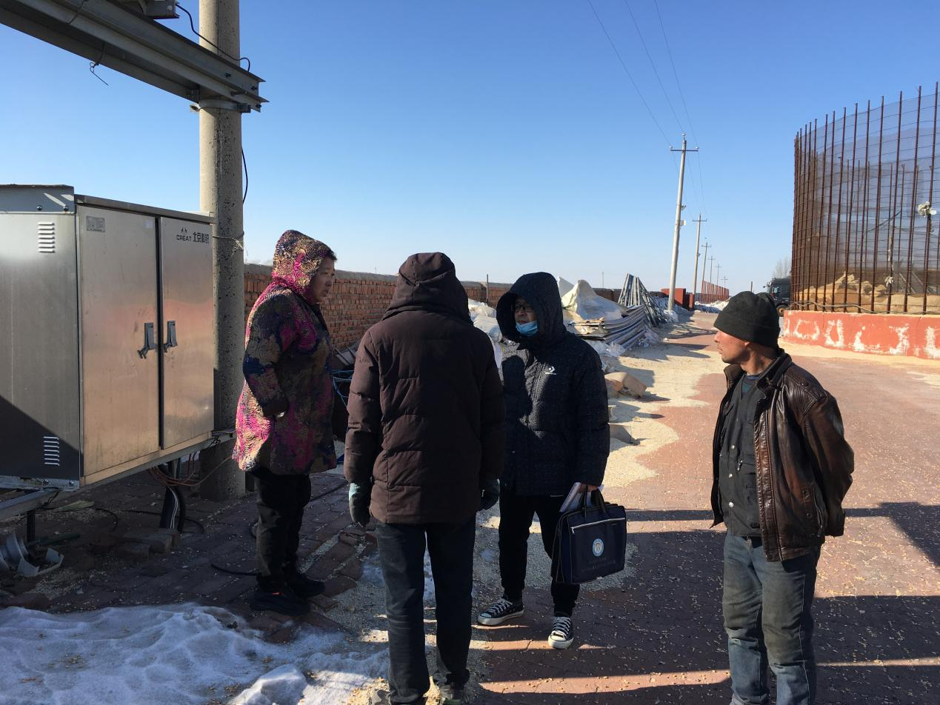通辽市应急管理局开发区局

